РОССИЙСКАЯ ФЕДЕРАЦИЯ
КАЛИНИНГРАДСКАЯ ОБЛАСТЬ
МУНИЦИПАЛЬНОЕ ОБРАЗОВАНИЕ
«СЛАВСКИЙ ГОРОДСКОЙ ОКРУГ»
ОКРУЖНОЙ СОВЕТ ДЕПУТАТОВ
(5 созыв)

29.12.2016 г. г. Славск
РЕШЕНИЕ
№ 108

Об утверждении Положения о гербе муниципального образования
«Славский городской округ», символики герба муниципального образования «Славский городской округ» и эскиза герба

Рассмотрев ходатайство главы администрации МО «Славский городской округ» Панфилова К.Б., в соответствии со ст.9 Федерального закона от 06.10.2003г. № 131-ФЗ «Об общих принципах организации местного самоуправления в РФ» окружной Совет депутатов муниципального образования «Славский городской округ»

РЕШИЛ:

1. Утвердить Положение о гербе муниципального образования «Славский городской округ», символику герба муниципального образования «Славский городской округ» и эскиз герба в виде головы лося на зеленом щите в качестве герба муниципального образования «Славский городской округ».
2. Направить данное Положение, эскиз и символику герба в Государственный геральдический Совет при Президенте РФ для утверждения.
3. Признать утратившими силу решение Славского районного Совета депутатов от 27 февраля 2004 года «Об утверждении Положения о гербе муниципального образования «Славский район», символики герба муниципального образования «Славский район» и эскиза герба».
4. Решение вступает в силу после опубликования в газете «Славские новости».

Глава МО «Славский городской округ» И.И. Руденков

Приложение № 1 к решению
окружного Совета депутатов
МО «Славский городской округ»
от 29 декабря 2016 г. N 108

ПОЛОЖЕНИЕ
о гербе муниципального образования «Славский городской округ»

1. ОБЩИЕ ПОЛОЖЕНИЯ

1.1. Герб муниципального образования «Славский городской округ» (далее герб) – опознавательно - правовой знак, составленный и употребляемый в соответствии с правилами геральдики, служащий символом местного самоуправления и муниципального статуса.
1.2. Геральдическое описание герба гласит: "В зеленом поле выходящая слева золотая голова лося".
1.3. Гербовый щит венчает золотая башенная корона о пяти видимых зубцах. Корона является официальным, но «факультативным» элементом герба. Геральдика допускает изображение герба в усеченном виде без короны.
1.4. Символика герба:
- Герб отражает красоту и богатство природы Принеманской низины, географическое положение и историю Славского городского округа. Лось за свою статность и природную красоту был всегда почитаем людьми. "Лесной красавец" - лось является своеобразным природным символом городского округа.
1.5. Воспроизведение герба всегда должно точно соответствовать его геральдическому описанию с учетом общих геральдических норм. Допускается воспроизведение герба в одноцветном варианте, а также с применением специальной штриховки для обозначения цвета.
1.6. Допускается изображение герба в сокращенном виде - без короны.
1.7. Изображение герба и текст его описания хранятся в администрации муниципального образования «Славский городской округ» и доступны для ознакомления всем заинтересованным лицам.

2. СТАТУС ГЕРБА

2.1. Изображение герба помещается:
на здании администрации муниципального образования «Славский городской округ», иных органов местного самоуправления;
в залах заседания органов местного самоуправления, служебных кабинетах их руководителей;
на печатях, штампах, бланках, вывесках органов местного самоуправления, муниципальных организаций, учреждений, предприятий;
на газете «Славские новости»;
на указателях границ городского округа при въезде в него.
2.2. Допускается использование изображения герба:
на грамотах, приглашениях, удостоверениях, извещениях и иных официальных документах, выдаваемых органами местного самоуправления;
на здании краеведческого музея;
в праздничном оформлении муниципального образования «Славский городской округ»;
на служебных бланках, штампах, а также на визитных карточках депутатов представительного органа муниципального образования, руководителей и служащих администрации муниципального образования «Славский городской округ».
Допускается изображение герба в рельефном, барельефном, горельефном, голографическом, объемном изображениях. Использование герба, а также его эмблем не ограничивается в оформительской и рекламно-издательской деятельности и в иных случаях, если такое использование не является надругательством над гербом.
2.3 Воспроизведение герба всегда должно точно соответствовать геральдическому описанию герба с учетом общих геральдических норм. Допускается воспроизведение герба в одноцветном варианте, а также с применением специальной штриховки для обозначения цвета.
2.4. Главой администрации может быть предписано или разрешено употребление герба, в случаях, не предусмотренных настоящим Положением, если это соответствует значению герба, определяемому п. 1.1 настоящего Положения.
2.5. Контроль за соблюдением «Положения о гербе» возлагается на председателя комитета архитектуры, муниципального имущества и земельных отношений.
Приложение № 2 к решению
окружного Совета депутатов
МО «Славский городской округ»
от 29 декабря 2016 г. N 108

Эскиз герба с короной
муниципального образования «Славский городской округ»

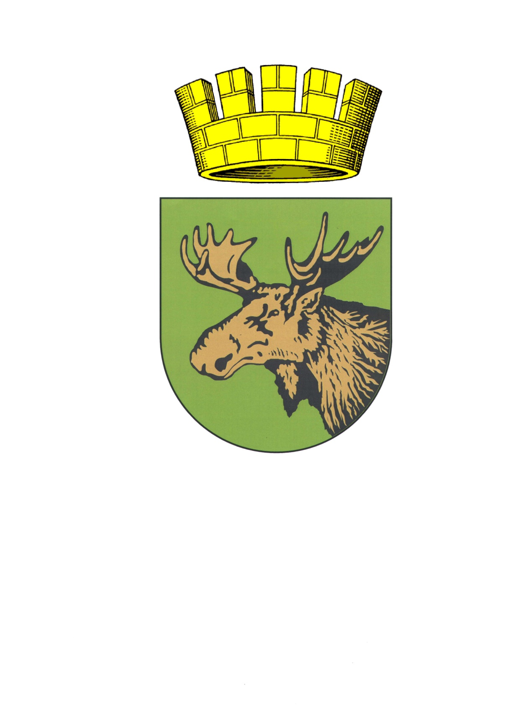
Приложение № 3 к решению
окружного Совета депутатов
МО «Славский городской округ»
от 29 декабря 2016 г. N 108

Эскиз герба в упрощенном виде
муниципального образования «Славский городской округ»

